Colegio Emilia Riquelme
Tecnología e informática
Grado: 6

Gracias por su apoyo.
Un saludo enorme y Dios los guarde.

Nuestras clases en el horario normal los lunes de 08:00 a 9:00 am.
Miércoles de 9:30 a 10:30 aclarar dudas por WhatsApp.

(Los correos por si se presentan inquietudes).
Correo: protecnologia11@gmail.com.

Fecha 18 de agosto 2020
TEMA: Mapa mental.
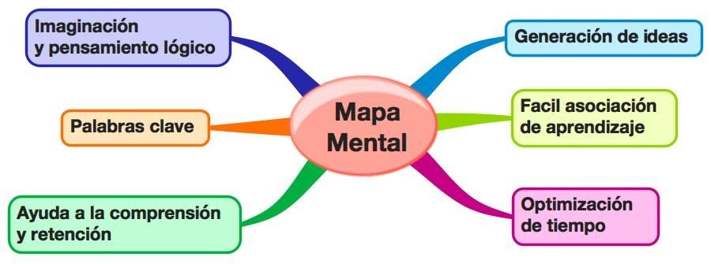

COPIAR esta información en el cuaderno, y aprovechar el resto del tiempo para repasar para el bimestral del 3 periodo que será el 24 de agosto.
NO se envía nada al classroom solo las que estén pendientes por actividades.

